Notatka prasowa Sulz am Neckar, kwiecień 2017.

Łatwe odblokowanie!

KIPP przedstawia łatwe w użytkowaniu rękojeści nastawne z przyciskiem

HEINRICH KIPP WERK wprowadza do swojego asortymentu nową wersję sprawdzonej rękojeści nastawnej. Posiada ona praktyczny przycisk ułatwiający odblokowywanie i przesuwanie rękojeści.

Element odblokowujący w postaci przycisku sprawia, że nowe rękojeści nastawne KIPP mogą zostać odblokowane i przesunięte w ciągu kilku sekund. Ze względu na komfortową obsługę rękojeść nastawna jest bardzo korzystną alternatywą dla popularnych elementów zaciskowych i regulacyjnych w budowie maszyn i urządzeń. Odblokowanie rękojeści przyciskiem odbywa się intuicyjnie, ponieważ sposób działania mechanizmu jest od razu widoczny.

Kombinacja kolorów – czarny uchwyt i kolorowy przycisk lub odwrotnie – dodatkowo zwiększa wizualną atrakcyjność produktu w przypadku zastosowań w widocznych miejscach. Standardowo rękojeści nastawne są dostępne w wersjach z gwintem wewnętrznym lub zewnętrznym. Uchwyt jest wykonany z tworzywa sztucznego wzmocnionego włóknem szklanym, gwint – ze stali lub stali nierdzewnej. Rękojeści nastawne z przyciskiem są dostępne w wersjach o długości od 20 do 60 mm i średnicy gwintu od M5 do M10 oraz wielu innych rozmiarach i wykonaniach specjalnych.

Znaków ze spacjami:
Nagłówek: 69 znaków
Wstęp: 20 znaków
Tekst: 1.152 znaków
Łącznie: 1.241 znaków

KIPP POLSKA SP. Z O.O.
Przemysław Słaby
ul. Ostrowskiego 7
53-238 Wrocław

Telefon: 71 339 21 44
E-mail: przemyslaw.slaby@kipp.pl

Dodatkowe informacje i zdjęcia prasowe
Zob. www.kipp.pl, Rubryka: Aktualności/prasa

Foto

Rękojeści nastawne z przyciskiem. Foto: KIPP  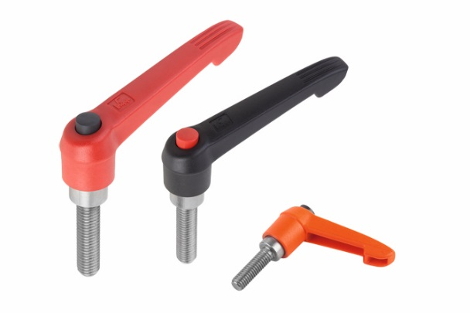 | KIPP-Rękojeści nastawne z przyciskiem-K 0270-jpg
Prawa autorskie: udostępnione do bezpłatnej publikacji w mediach branżowych.
Z prośbą o podanie źródła.

